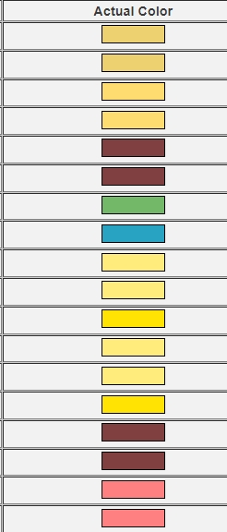**AAA RADIUS клиентски процес**  
0xedd170

**AAA RADIUS сървърни процеси**  
0xedd170

**AAA TACACS клиентски процес**  
0xffdc70

**AAA TACACS сървърни процеси**  
0xffdc70

**Обработчик на аналогови телефони**  
0x804042

**Процес на аналогови телефони**  
0x804042

**Процес ARP**  
0x73b769

**Процес CDP**  
0x28a3c2

**Процес DHCP клиент**  
0xffec7c

**Основен процес на DHCP сървър**  
0xffec7c

**Процес DHCPv6 клиент**  
0xffe303

**Основен процес на DHCPv6 сървър**  
0xffec7c

**Процес на DHCPv6 сървър**  
0xffe303

**Процес на DNS резолвер**  
0x804040

**Процес на DNS сървър**  
0x804040

**Процес LACP**  
0xff8080

**Процес PagP**  
0xff8080

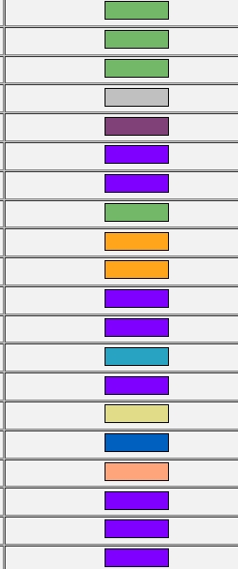**Процес на фрагментация на IP**  
0x73b769

**Процес на фрагментация на IPv6**  
0x73b769

**Процес на откритие на PMTU**  
0x73b769

**FTP сесия**  
0xc0c0c0

**Процес HSRP**  
0x804078

**HTTP клиент**  
0x8000ff

**HTTP сървър**  
0x8000ff

**Процес ND**  
0x73b769

**Процес NTP клиент**  
0xffa51c

**Процес NTP сървър**  
0xffa51c

**POP3 клиент**  
0x8000ff

**POP3 сървър**  
0x8000ff

**Процес PAP**  
0x28a3c2

**Процес BGP**  
0x8000ff

**Процес EIGRP**  
0xe1dc88

**Процес OSPF**  
0x0060c0

**Процес RIP**  
0xffa57c

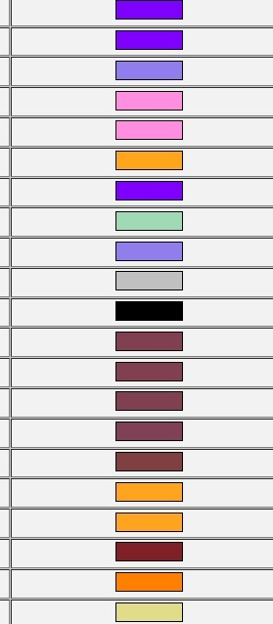**SMTP клиент**  
0x8000ff

**SMTP сървър**  
0x8000ff

**SNMP агент**  
0x8000ff

**SNMP мениджър**  
0x8000ff

**SSH пакет**  
0x917DED

**Основен процес на STP**  
0xff8ee0

**Процес на STP**  
0xff8ee0

**Syslog клиент**  
0xffa51c

**Syslog сървър**  
0x8000ff

**Процес TCP**  
0xa0dab4

**Telnet пакет**  
0x917DEC

**TFTP клиент**  
0xc0c0c0

**Процес CME**  
0x000000

**H323 клиент**  
0x804051

**Процес H323**  
0x804051

**Процес H323 сървър**  
0x804051

**Процес на медия за телефон**  
0x804056

**Процес RTP**  
0x804042

**SCCP клиент**  
0xffa41e

**SCCP сървър**  
0xffa41e

**Процес на гласов превключвател**  
0x802026

**Процес VTP**  
0xff8000

**Процес на безжична енкапсулация**  
0xe1dc88